Domaine d’apprentissage principal | - Entretien/interrogatoire
Domaine d’apprentissage secondaire | - Examen clinique
Item(s) en lien avec la station | Item 212 - Hémogramme  Item 315 - LLC
Situation(s) de départ en lien avec la station | 220- Prise en charge d’une hyperlymphocytose
Matériel nécessaire à la station | - Un patient simulé  - 2 Chaise  - Un bureau  - Thermomètre ou équivalent
Contexte de la station | Consultation médicale

ECOS TACFA
INSTRUCTIONS POUR LE/LA CANDIDAT.E

Contexte :
Vous êtes remplaçant d’un médecin généraliste. Vous recevez Monsieur J.B., 72 ans, venant pour une consultation de suivi annuelle à votre cabinet de remplacement.
Il est asymptomatique.
Il vous tend sa prise de sang faite en début de semaine dont voici les principaux résultats :
Leucocytes 14,6 G/L dont PNN 4 G/L, Monocytes 0,5 G/L, PN basophiles 0,01 G/L, PN éosinophile 0,1 G/L, Lymphocytes 10 G/L. Frottis sanguin : Lymphocytes de petite taille. Hémoglobine 14 g/dL, Plaq 250 G/L.
Créatinine 50 µmol/L, bilan hépatique normal. LDH 200 UI/L (norme < 500 UI/L)

Consignes :
- Réaliser l’interrogatoire et l’examen clinique centré du patient (expliquez à haute voix ce que vous cherchez) pour le bilan d’une hyperlymphocytose
- Il n’est pas nécessaire de décrire la prise en charge du patient

Attention : Vous avez 7 minutes. Au signal sonore, passez à la station suivante.

ECOS TACFA
GRILLE D’EVALUATION

Consigne(s) à l’évaluateur :
Aptitudes cliniques (max 15 items)
INTERROGATOIRE
1. | Rechercher un épisode infectieux (contage) | 1 pt |  | ☐
2. | Rechercher antériorité de la NFS (fournir le bilan précédent si demandé) | 1 pt |  | ☐
3. | ATCD médicaux personnel et familiaux avec focus sur le cancer | 2 pt |  | ☐
4. | Recherche de signes B (sueurs profuses, fièvre vespérale ou perte de 10% du poids en 6 mois) | 2 pt |  | ☐
5. | Recherche de signe de compression (circulation veineuse collatérale thoracique), pesanteur abdominale (interrogatoire et clinique) | 2 pt |  | ☐
EXAMEN PHYSIQUE
6. | Prise de température (recherche de fièvre) | 1 pt |  | ☐
7. | Recherche adénomégalie (1 point par élément recherché) :  - Cervicale se plaçant derrière le patient pour la palpation cervicale  - Axillaire  - Inguinale | 3 pt |  | ☐
8 | Recherche hépato-splénomégalie, examen abdominal (1 point par élément) :  - Recherche splénomégalie en se mettant à gauche  - Recherche hépatomégalie à droite pour la rate | 2 pt |  | ☐
9. | Examen buccal : angine ? bulles ? mycose ? | 1 pt |  | ☐
10. | Auscultation cardiologique (recherche souffle cardiaque) ET pulmonaire (recherche d’épanchement pleural et bruit pulmonaire) | 1 pt |  | ☐
11. | Recherche d’un godet au niveau des membres inférieurs | 1 pt |  | ☐
Communications et attitudes (ICI) (max 5 grilles)
1. | 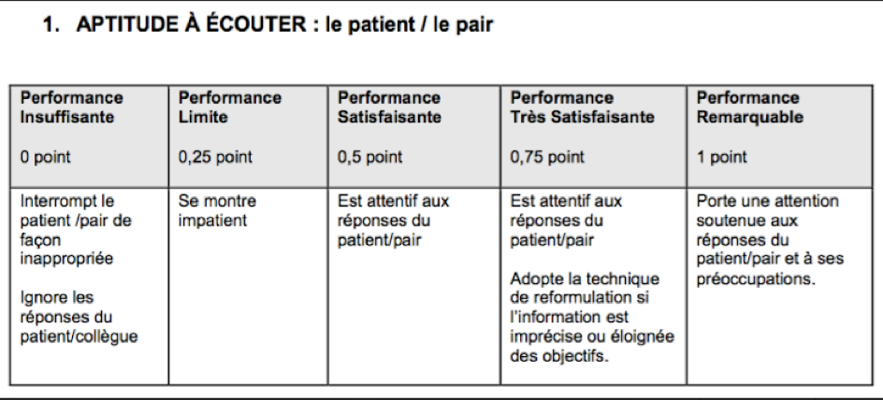 |  | 1 pt ☐
2. | Réassurer le patient sur l’anomalie sanguine  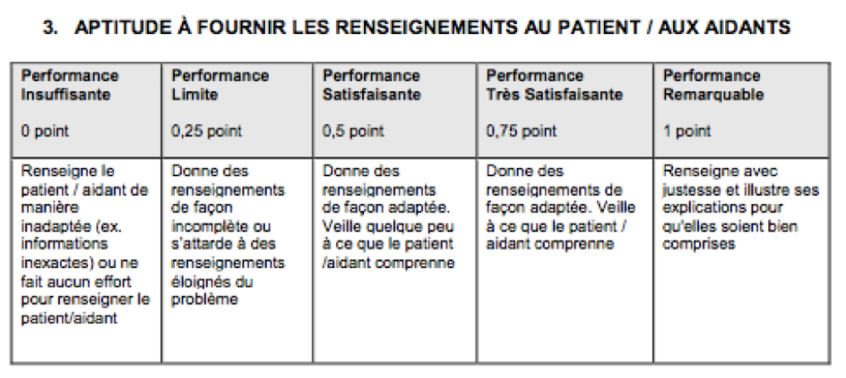 |  | 1 pt ☐
3. | 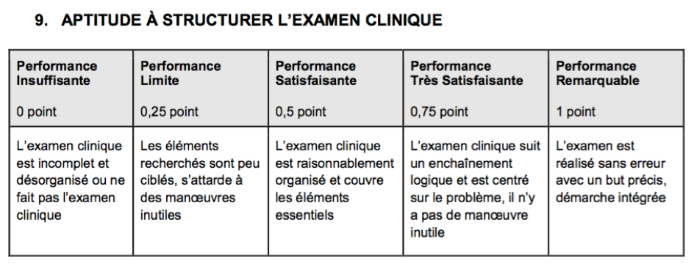 |  | 1 pt ☐
TOTAL (max 20 items) |  | Sur …/20 points

ECOS TACFA
SCÉNARIO PATIENT SIMULÉ

Consignes génériques pour le patient :
- Ce que tu peux dire spontanément ou sous condition est clairement indiqué
- Si le candidat pose une question dont la réponse ne se trouve pas dans le scénario, n’improvise pas et réponds « je ne sais pas » ou « c’est normal ».
Rappel du scénario du candidat :
Hyperlymphocytose lors d’un bilan systématique (bilan annuel)

Plan de la station ECOS :
- Assis devant un bureau (consultation médicale)
- Acteur/actrice face aux candidats.es de part et d’autre du bureau

Phrase de démarrage du patient simulé (par <3) :
“Bonjour docteur. On m’a dit de venir voir un médecin suite à une prise de sang faite en début de semaine. Pourriez-vous m’expliquer les résultats ? Notamment ceux en rouge cela m’inquiète”

Identité du patient :
Jean Bernard, 72 ans, Homme, 1m80, 75kg

Mode de vie :
Allergies : aucune
Vaccins : À jour dont la coqueluche à 65 ans (cocooning pour les petits enfants)
Habitus :
- Vit à domicile, marié. 2 petits enfants
- A la retraite, chef de chantier dans le BTP.
- Pas d’alcool, tabac à l’armée puis arrêt il y a 50 ans

Comportement global :
Inquiet par les chiffres rouges sur la prise de sang fait pour un bilan de routine annuel alors qu’il se sent très bien

Antécédents personnels :
Antécédents :
- Médicaux : aucun
- Chirurgicaux : amygdalectomie à 10 ans

Antécédents familiaux :
Aucun

Médicaments :
Aucun

Symptômes positifs :
Examen clinique normal (pas de syndrome tumoral) :
- Pas d’adénopathie (pas de ganglion)
- Pas d’hépato-splénomégalie (pas de gros foie, ni de grosse rate)
- Pas de symptôme B (pas de sueur profuse, d’altération de l’état générale, de fatigue)
- Pas de pesanteur abdominale
- Pas de signes cutanées
- Pas d’oedème des membres inférieurs
- Pas d’anomalie à l’examen buccal
- Pas d’anomalie aux auscultations cardiaques et pulmonaire

Constantes :
- TA 120/80 mmHg
- Fréquence cardiaque 90 bpm
- Saturation périphérique en O2 99%
- Fréquence respiratoire 14/min
- T 36.5°C

Donnée complémentaire :
Prise de sang antérieure il y a 1 an
Leucocytes 10 G/L dont PNN 4 G/L, Monocytes 0,5 G/L, PNbasophiles 0,01 G/L, PN eosinophile 0,1 G/L, Lymphocytes 5,5 G/L.
NE PAS OUBLIER DE METTRE LE DOCUMENT COMPLÉMENTAIRE SUR LE DRIVE
Questions de relance :
- Est-ce grave docteur ? (si plusieurs fois la demande sur les symptômes malgré un patient asymptomatique)

ECOS TACFA
FEUILLET ORGANISATEUR (facultatif)

Plan de la station ECOS :
Où se positionne le/les patients, étudiant, le matériel
- Assis sur une chaise (consultation) de l’autre côté d’un bureau face aux candidats.es

Matériel nécessaire à la station :
- IPAD pour examinateur
- Feuille de brouillon pour candidat
- Stylo pour candidat
- Feuille de brouillon pour évaluateur
- Stylo pour évaluateur
Documents présents dans la station :
- Feuilles d’évaluation de papier de secours

